一、 参考网站与干预平台
MoodGym官网：分为5个模块（认知、行为、压力管理等），模块化练习心理技能。
暂停实验室 (PauseLab)（微信小程序/官网）：采用“21天计划”模式，通过每日打卡、正念练习、认知写作来闭环干预。评估报告的深度和社群化的激励机制。
KnowYourself官网：UI界面设计可参考。
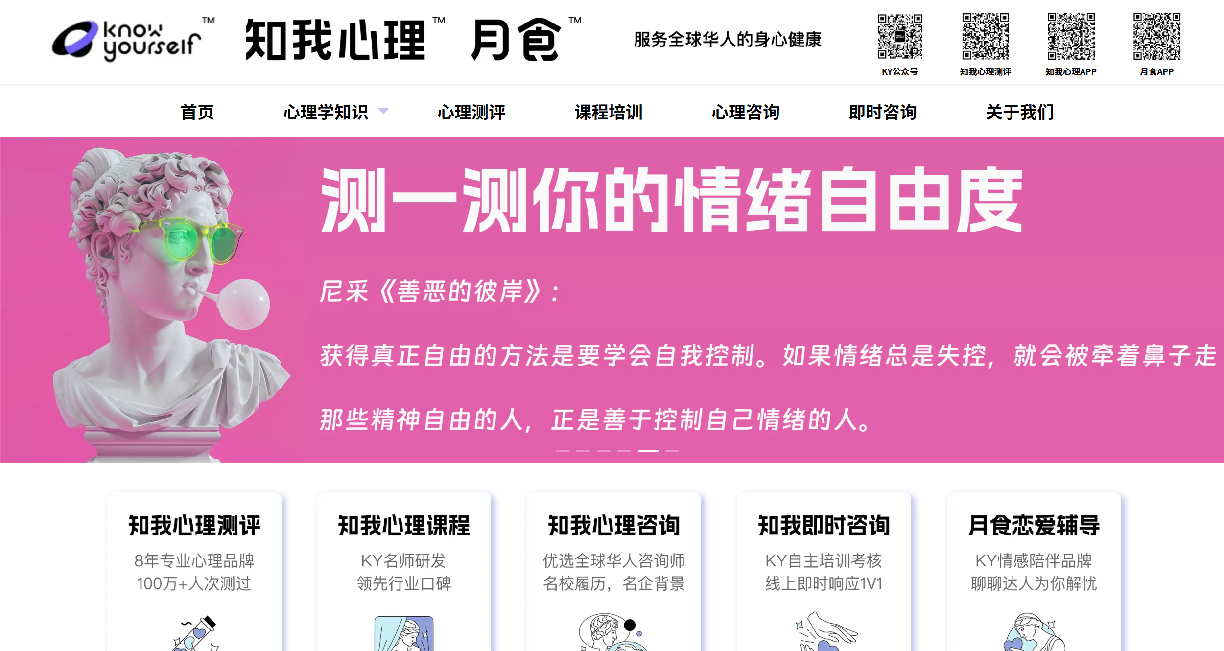
Beating the Blues：重点看其互动式视频引导

二、 播客：参考意义不大，多是理论素材和话术。

三、 视频：主要是可视化
B站大白学堂：简洁动画进行科普心理学。形式可以学习
B站王怡蕊博士：专业的干预技巧（如：如何应对消极想法）。情绪陪伴中的干预任务可参考话术。

网页设计构想的建议
一、 功能建议
1.情绪陪伴的今日心情打卡可丰富
1.1增加长时序“情绪天气日历”

增加一个日历视图，记录用户每天的测评结果，用颜色（如：深蓝代表低落，明橙代表积极）、表情展示和记录情绪波动轨迹。
参考1：suki心情日记app
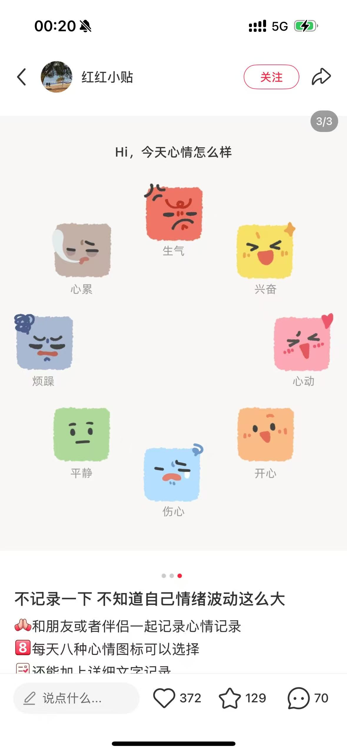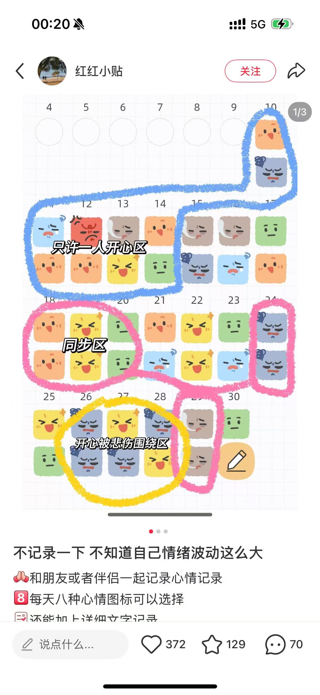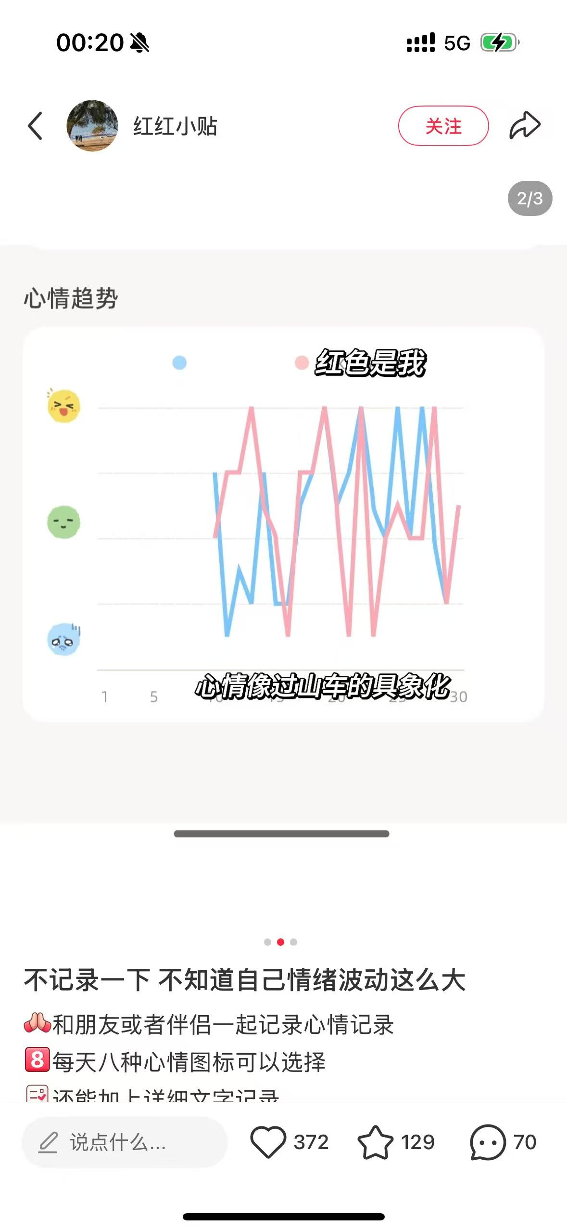
参考2：mooda日记app
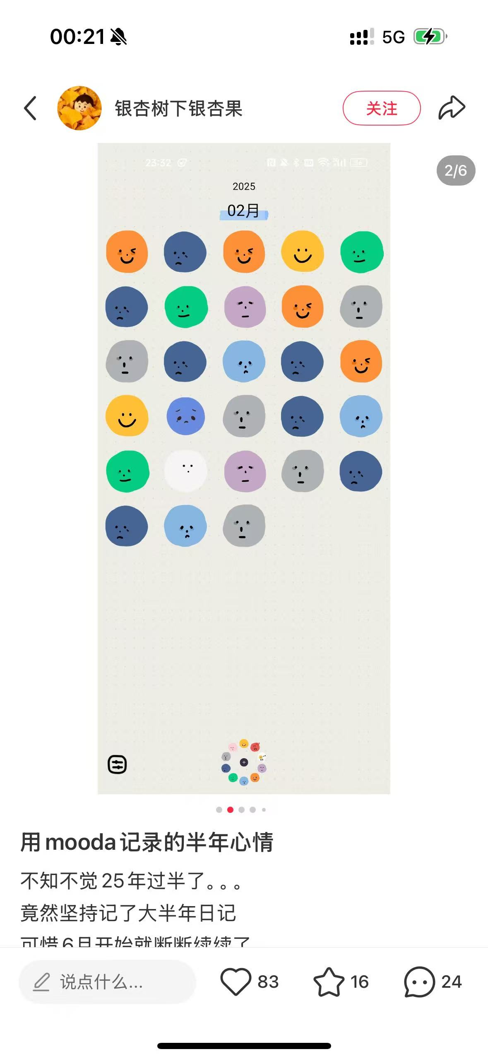
1.2增加一句话日记功能：用户每天可在打卡出用一句话进行总结、表达看法、记录感悟。

2.情绪陪伴可以增加任务化引导：
2.1不要单纯让用户对着摄像头坐着。设计一个 1 分钟的“近况描述”任务，让用户讲述最近一件开心的事或不顺心的事，这时采集的语音和表情数据可能更具有具分析价值。
2.2参考 MoodGym 或 暂停实验室，给用户具体的任务。例如：数字人对话结束后，系统可以自动生成一个“今日认知重构练习”或“5分钟正念音频”。

3.数据分析目前感觉太冷酷了
3.1雷达图展示： 可以从情绪维度、睡眠质量、认知能力、社交动力等多维度评估。
3.2特色图表设计： 避开纯数字化的图表。可以设计成“情绪天气图”或“能量地图”
3.3报告结尾可以每次增加一段AI 暖心结语。

4.数据分析一键生成“医用版预诊断报告”
提供一个 PDF 导出功能，包含详细的语音频域特征、表情分析图表、问卷填写情况，方便用户去医院时向医生出示。

5.安全性设计：危机干预“红按钮”（SOS）
在网页显眼处设置“紧急求助”按钮，这个是心理健康类产品的伦理要求。若检测到重度抑郁或自杀倾向，系统应自动弹框提供紧急求助电话（如校园心理中心、全国心理援助热线）。同时根据 PHQ-9 的第 9 题结果触发自动危机干预逻辑。

二、 界面建议
1.Logo 设计：目前这个没什么特色我感觉和抑郁症没啥关系。
建议结合波形（语音/心率）+数字网格。用豆包跑了一个
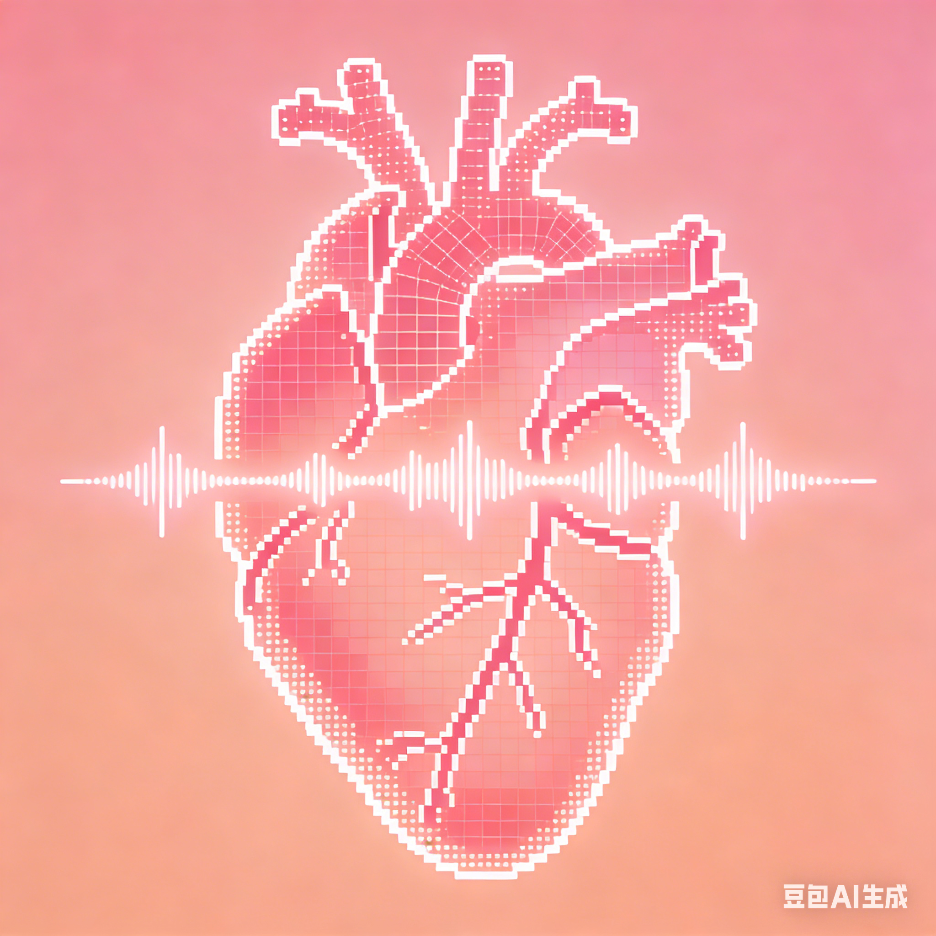
2.主题色：目前青/蓝，建议改成奶油白/淡粉/淡黄。理由如下
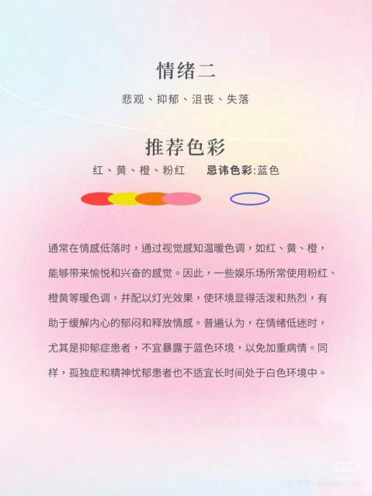
3.可以设计一个网页的动画ip，小动物/人/植物等。
由此可延申出一系列相关的好看图片，动图，动画，背景，主题。
4.情绪陪伴的布局，可以调整成数字人放在中间，然后聊天以气泡的方式呈现，更有对话感

